Åhus 2019-03-03

Under 2019 kommer vi att samla alla MG bilar som tävlar på Malmö sportvagnsklubbens klubbtävlingar, på samma ställe i depån. Det kommer att sättas upp några tält där tävlingsbilarna har sin depåplats.
Vi kommer att ha en klubbträff vid varje tillfälle där ni är välkomna. Kanske ordnar vi med fika eller något och försäljning av regalier.
Självklart skall ni också heja fram våra förare som kommer att delta i tävlingarna. De kommer att tävla i både de historiska klasserna och Roadsport.
Vid ett par tillfällen kommer det att ges tillfälle till att prova på, vilket innebär att ni under ordnade förhållande får känna på hur det känns att köra på en riktig racerbana med er vanliga MG. Man löser en engångslicens som är en personförsäkring för föraren. Passagerare är inte tillåten. Ni behöver inte ha skyddsbåge i bilen. Däremot måste man ha hjälm, lämpliga skor och handskar. Kläder av syntetfiber är inte tillåtet.
Aktiviteterna börjar visserligen kl. 0800 men ni kan komma senare.
Ändringar och mer detaljer kommer att meddelas efter hand.
Mycket välkomna
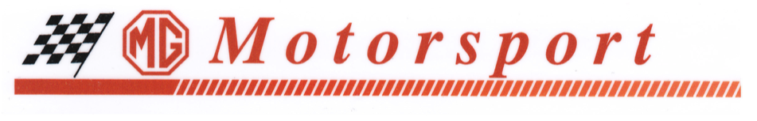
Sven-Åke Jarl tel. 0709-90 37 17, Tommy Hadrys tel. 0769-47 33 60

Följande tider gäller:
27 april kl. 8-17
KM 1 Vårracet på Ring Knutstorp
6 juni kl. 8-17
KM 2 Nationaldagsracet på Ljungbyhed
3 augusti kl. 8-17
KM 3 Backtävling i Minnesberg
7 september kl. 8-17
KM 4 Sturup Raceway
5 oktober kl. 8-17
KM 5 Höstracet på Ring Knutstorp

